Тема: Проєкти з вікнами. Вікна повідомлень.

Тип уроку: урок практичного застосування отриманих компетентностей

Форма проведення: Урок-квест "Цифрова майстерня Святого Миколая"
Обладнання: презентація, комп'ютери з встановленим Python (IDLE), проєктор, роздаткові картки із завданнями, "подарунки" (жетони за виконані завдання).
Мета:
- Навчальна: Закріпити навички створення вікон (Tk), налаштування їх властивостей (geometry, title, bg,) та використання модулів (messagebox).
- Розвивальна: Розвивати алгоритмічне мислення, вміння працювати в команді, навички дебагінгу (пошуку помилок).
- Виховна: Створити святковий настрій, виховувати культуру спілкування та взаємодопомоги.

Хід уроку

І. Організаційний момент та Емоційне налаштування (5 хв)
Вправа "Хто я сьогодні?"
Слайд 1 із зображеннями ангелів та чортиків(помічники Святого Миколая)
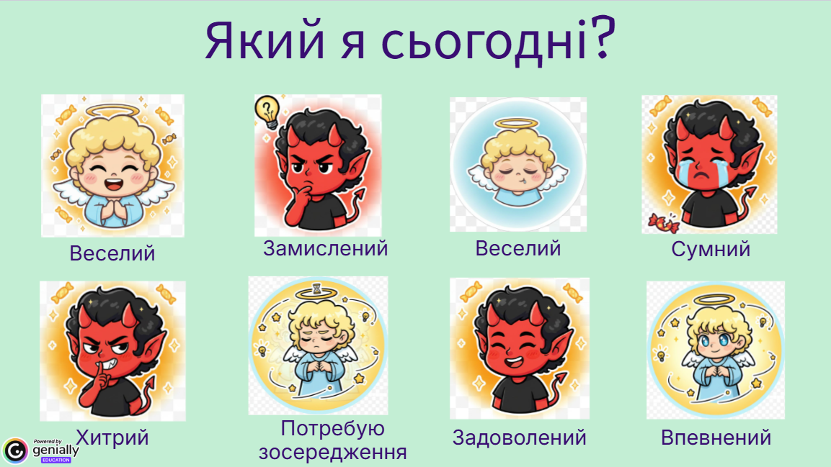
ІІ. Повідомлення теми і завдань уроку (2 хв)
З якою темою ми знайомились на минулих уроках? (Проєкти з вікнами. Вікна-повідомлень). Сьогодні ми продовжимо працювати із вікнами
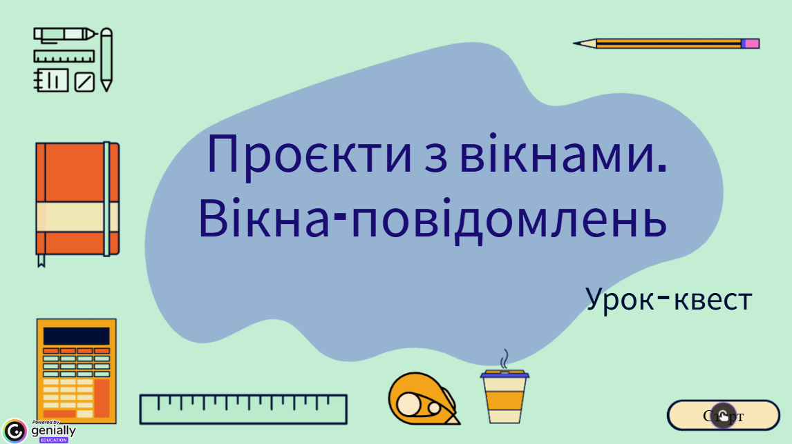
Завдання уроку:
- розвивати навички створення вікон;
- удосконалювати вміння налаштовувати їх властивості
- дослідити, в яких ситуаціях використовуються вікна-повідомлень у середовищі IDLE Python
ІІІ. Мотивація навчальної діяльності (3 хв)
Сьогодні на мою електронну пошту надійшов лист від Святого Миколая. «Вітаю, вас юні програмісти! На моєму сервері стався збій. Ангели-розробники не встигають налаштувати інтерфейс для навігаційної системи саней та системи розподілу подарунків. Прошу вас допомогти у написанні коду відновлення системи» За виконану роботу вас чекають подарунки
Допоможемо Святому Миколаю?
Давайте зробимо підказки для Миколая, який подарунок ви хотіли б. Створимо малюнок-підказу за допомогою ШІ. Зверніться до ШІ із запитом про створення зображення за ключовими словами.
Продемонструйте свої підказки.
Тепер настав час попрацювати.
Наш клас перетвориться у «Цифрову майстерню Святого Миколая». На вас чекають різні випробування квесту.
Працювати ви будете у трьох командах.
Хто буде в якій команді ви дізнаєтесь під час бліц-розминки, а допоможе нам її провести сервіс Кахут.
ІV. Актуалізація опорних знань(5 хв)
Проскануйте QR-код, введіть код гри та своє ім’я



- Команда "Снігові Байти"
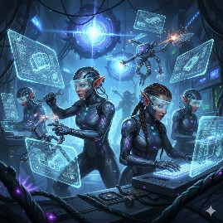

2.Команда "Кібер-Ельфи"

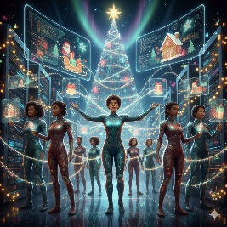
- Команда "Різдвяні
Алгоритми"

V. Проходження Квесту (25 хв)
Кожна команда отримує маршрутний лист із трьома рівнями завдань. За кожне правильно виконане завдання кожен учасник отримує "подарунок".
"Снігові Байти":

Завдання 1. "Дизайн Майстерні" (Налаштування вікна)
Завдання: Створити вікно, що буде основою програми (3 подарунки)
  - Розмір: 800x700.
  - Заголовок: "Система навігації".
  - Колір фону: Блакитний (sky blue )
  - Заборона зміни розміру(root.resizable(0, 0))

Завдання 2. "Система Безпеки" (Вікна повідомлень) (3 подарунки)
Перед запуском головного вікна система має перевірити готовність і попередити про заходи безпеки.
Завдання: Додати до свого коду після останньої команди послідовність повідомлень.
- Спочатку Інформаційне вікно (showinfo): "Завантаження святкових даних...".
- Потім Попередження (showwarning): "Увага! Високий рівень магії!".
- Потім Помилка (showerror): "Зв'язок розірвано".
Завдання 3. «Центр керування польотом» (3 подарунки)
Радар Миколая потребує калібрування. Потрібно вивести на екран "візерунок" з кількох вікон, щоб перевірити координати.
Завдання: Створити три вікна та розташувати їх "драбинкою" (каскадом).
- Перше вікно(root1): координати +100+100.
- Друге вікно(root2): координати +200+200.
- Третє вікно(root3): координати +300+300.
- Всі вікна мають бути розміру 400х400, різного кольору, заборона зміни розміру.

Завдання 4. "Магічний вибір" (Логіка з askyesno) (3 подарунки)
Миколай вагається стосовно подарунка. Потрібно створити алгоритм прийняття рішень.
Завдання: Створити новий проєкт з використанням Вікна перевірки (askyesno). Програма запитує: "Ти був слухняним цього року?".
- Якщо ТАК: Вікно стає золотим (gold), розмір 700х700, а заголовок змінюється на "Отримай подарунок!".
- Якщо НІ: Вікно стає сірим (gray), розмір -700х100, а заголовок — "Отримай різочку!".
Встав у код програми пропущені рядки

result = askyesno("Перевірка", "Ти був слухняним?")
if result = = True:
=’gold’

(‘Отримай подарунок!’)
else:

"Кібер-Ельфи":
Завдання 1. "Дизайн Майстерні" (Налаштування вікна) (3 подарунки)
Завдання: Створити вікно, що буде основою програми
  - Розмір: 900x900.
  - Заголовок: "Пакувальний цех".
  - Колір фону: Світло-зелений (light green).
  - Заборона зміни розміру(root.resizable(0, 0))

Завдання 2. "Система Безпеки" (Вікна повідомлень) (3 подарунки)
Перед запуском головного вікна система має перевірити готовність і попередити про заходи безпеки.
Завдання: Додати до свого коду після останньої команди послідовність повідомлень.
- Спочатку Інформаційне вікно (showinfo): "Завантаження святкових даних...".
- Потім Попередження (showwarning): "Увага! Високий рівень магії!".
- Потім Помилка (showerror): "Зв'язок розірвано".
Завдання 3. «Центр керування польотом» (3 подарунки)
Радар Миколая потребує калібрування. Потрібно вивести на екран "візерунок" з кількох вікон, щоб перевірити координати.
Завдання: Створити три вікна та розташувати їх "драбинкою" (каскадом).
- Перше вікно(root1): координати +100+100.
- Друге вікно(root2): координати +200+200.
- Третє вікно(root3): координати +300+300.
- Всі вікна мають бути розміру 400х400, різного кольору, заборона зміни розміру.

Завдання 4. "Магічний вибір" (Логіка з askyesno) (3 подарунки)
Миколай вагається стосовно подарунка. Потрібно створити алгоритм прийняття рішень.
Завдання: Створити новий проєкт з використанням Вікна перевірки (askyesno). Програма запитує: "Ти був слухняним цього року?".
- Якщо ТАК: Вікно стає золотим (gold), розмір 700х700, а заголовок змінюється на "Отримай подарунок!".
- Якщо НІ: Вікно стає сірим (gray), розмір -700х100, а заголовок — "Отримай різочку!".
Встав у код програми пропущені рядки

result = askyesno("Перевірка", "Ти був слухняним?")
if result = = True:
=’gold’

(‘Отримай подарунок!’)
else:

"Різдвяні Алгоритми":

Завдання 1. "Дизайн Майстерні" (Налаштування вікна) (3 подарунки)
Завдання: Створити вікно, що буде основою програми
  - Розмір: 900x800.
  - Заголовок: "Список слухняних дітей".
  - Колір фону: Рожевий (pink).
  - Заборона зміни розміру(root.resizable(0, 0))

Завдання 2. "Система Безпеки" (Вікна повідомлень) (3 подарунки)
Перед запуском головного вікна система має перевірити готовність і попередити про заходи безпеки.
Завдання: Додати до свого коду після останньої команди послідовність повідомлень.
- Спочатку Інформаційне вікно (showinfo): "Завантаження святкових даних...".
- Потім Попередження (showwarning): "Увага! Високий рівень магії!".
- Потім Помилка (showerror): "Зв'язок розірвано".
Завдання 3. «Центр керування польотом» (3 подарунки)
Радар Миколая потребує калібрування. Потрібно вивести на екран "візерунок" з кількох вікон, щоб перевірити координати.
Завдання: Створити три вікна та розташувати їх "драбинкою" (каскадом).
- Перше вікно(root1): координати +100+100.
- Друге вікно(root2): координати +200+200.
- Третє вікно(root3): координати +300+300.
- Всі вікна мають бути розміру 400х400, різного кольору, заборона зміни розміру.

Завдання 4. "Магічний вибір" (Логіка з askyesno) (3 подарунки)
Миколай вагається стосовно подарунка. Потрібно створити алгоритм прийняття рішень.
Завдання: Створити новий проєкт з використанням Вікна перевірки (askyesno). Програма запитує: "Ти був слухняним цього року?".
- Якщо ТАК: Вікно стає золотим (gold), розмір 700х700, а заголовок змінюється на "Отримай подарунок!".
- Якщо НІ: Вікно стає сірим (gray), розмір -700х100, а заголовок — "Отримай різочку!".
Встав у код програми пропущені рядки

result = askyesno("Перевірка", "Ти був слухняним?")
if result = = True:
=’gold’

(‘Отримай подарунок!’)
else:

VІ. Підбиття підсумків (3 хв)
Команди демонструють свої "Магічні вікна". Підрахунок «подарунків». Нагородження: Всі команди отримують солодкі призи

VІІ. Домашнє завдання

Вітальна листівка до Дня Збройних сил України
1. Створи проєкт, що містить вікно із назвою «Вітальна листівка», довільного кольору та розміру. Після появи вікна має з’явитись інформаційне вікно з привітанням до Дня Збройних Сил України.

2. Створи проєкт що містить два вікна, із назвою «Вітальна листівка». Розмісти вікна так, щоб вони утворювали прапор України. Після появи вікон має з’явитись інформаційне вікно з привітанням до Дня Збройних Сил України


VIII. Рефлексія. Пріоритети уроку( (5 хв)
Перейди за QR кодом та проголосуй(Ментіметер)
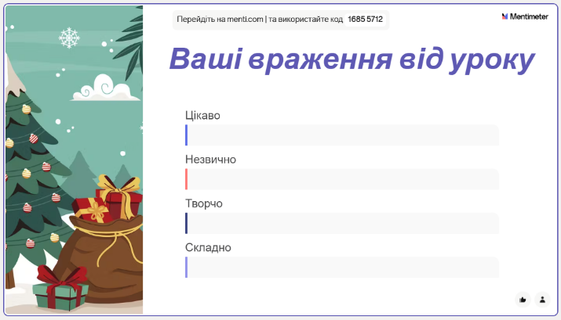

Заключне слово вчителя: "Сьогодні ви не просто писали код, ви створювали настрій. Ваші програми працюють, а це означає, що цифрова магія існує, і створюють її програмісти. Дякую за урок!"

Кібер-Ельфи
Кібер-Ельфи
Різдвяні Алгоритми
Снігові Байти

